II TERMIN:

Wykonując wszystkie zadania pamiętaj o odpowiednim ich udokumentowaniu. Screeny przedstawiaj w taki sposób, aby nie było wątpliwości co do prawidłowego wykonania zadania.

Zad1. Stwórz punk przywracania systemu o nazwie Egzamin2.

Zad2. Zainstaluj pakiet biurowy zawierający tylko arkusz kalkulacyjny i edytor tekstu. Jeżeli na Twoim stanowisku znajduje się już jakiś pakiet zainstaluj inny. W Tabeli zanotuj nazwę i wersję tego oprogramowania. Przedstaw screeny potwierdzające poprawność instalacji.

|  |  |
| --- | --- |
| Nazwa | Wersja |

Zad3. Wykonaj tabelę jak poniżej, zanotuj w niej specyfikację parametrów podzespołów i elementów stanowiska komputerowego na którym pracujesz.

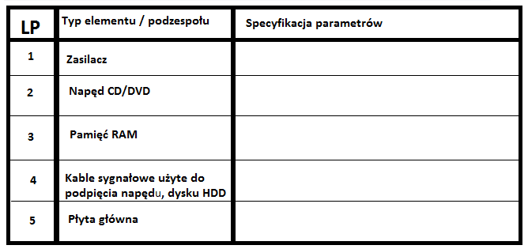

Zad4.Klient był wstanie odczytać z nalepki pamięci operacyjnej następujące informacje: **PC2-3200**

Na tej podstawie określ z jakim typem pamięci mamy do czynienia, podaj jej częstotliwość taktowania, przepustowość oraz jakim napięciem jest zasilana.

Zad5. W poniższej tabeli zanotuj następujące parametry dysków, pamiętaj o wykonaniu screenu potwierdzającego parametry:

|  |  |  |  |
| --- | --- | --- | --- |
| LP | Nazwa parametru | Parametry HDD1 | Parametry HDD2 |
| 1 | Model dysku |  |  |
| 2 | Numer seryjny |  |  |
| 3 | Pojemność |  |  |
| 4 | Czas dostępu |  |  |
| 5 | Przepływność |  |  |
| 6 | Szybkość |  |  |
| 7 | Bufor |  |  |
| 8 | RPM |  |  |

Zad6. Przetłumacz o jakie parametry dysku chodzi, podaj ich polskie odpowiedniki, co one oznaczają:

Burst rate –

Access Time –

Transfer rate –

Zad7.O czym mogą świadczyć poniższe objawy komputera?

Nastąpiło nieuzasadnione spowolnienie pracy komputera, nie mamy dostępu do pewnych funkcji systemu operacyjnego, zmieniła się strona startowa i dostawca przeszukiwania przeglądarki.

Zad8. Jakimi wtyczkami z zasilacza podłączone są podzespoły takie jak:

a) napędy dyskietek

b) dodatkowe zasilanie procesora

c) karty graficzne

d) dyski twarde

Zad9. Płyta główna musi posiadać jakie złącza aby obsłużyć poniższe karty rozszerzeń?

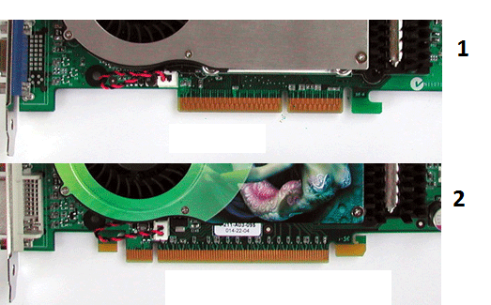

Zad10. W firmie której pracujesz zakupiono nowe komputery, jako informatyk masz za zadanie poinformować osoby, symbol jakiego złącza przedstawiono na poniższych rysunkach, podać ich nazwy, dokonać podziału na szeregowe i równoległe. Napisać co podłączamy do każdego z nich.

A B C D

|  |  |  |  |
| --- | --- | --- | --- |
|  |  |  |  |

Zad11. Skonfiguruj system Windows, wykorzystując w tym celu konto Administrator

UWAGA: czynności z punktu a, c, d, g, h należy wykonać z użyciem wiersza poleceń (konsoli), a zrzuty ekranowe okna wiersza poleceń (konsoli) z wykonywanymi poleceniami należy zapisać w pliku graficznym o nazwie konsola na Pulpicie w folderze ImieNazwisko. Następnie przesłać je w raz z zadaniami.

a) utwórz konta egzamin1 oraz egzamin2 z silnymi hasłami oraz z ograniczonymi uprawnieniami.

b) użytkownik egzamin1 ma mieć możliwość zamykania systemu, natomiast użytkownik egzamin2 nie ma mieć takich uprawnień

c) system ma blokować możliwość logowania się użytkownika egzamin2 codziennie pomiędzy godziną 22:00 a 7:00

d) sprawdź, kiedy ostatni raz logował się użytkownik Administrator

e) użytkownik egzamin1 ma mieć do dyspozycji 10% wielkości dysku twardego

f) zabroń użytkownikom korzystania z programu Notatnik

g) ustaw czas wygaśnięcia konta egzamin1 na dzień 27 czerwiec 2017 rok

h)usuń konta egzamin1 oraz egzamin2

Zad12. Skonfiguruj system Windows: zainstaluj program antywirusowy, pamiętając o tym aby dostosować instalację do klienta, który życzy sobie zainstalować tylko osłonę plików, osłonę www, SandBox i Zaporę ogniową. Wykonaj skanowanie dysku twardego w poszukiwaniu wirusów.

Zad13. Uruchom program PartedMagic sprawdź ilość dysków i partycji na swoim stanowisku, a ich liczbę oraz oznaczenie zapisz. Przedstaw screen potwierdzający oznaczenia partycji i dysków.

Przywróć obraz systemu po zakończonym egzaminie.